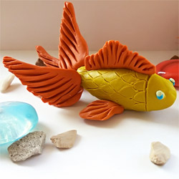
группа Фиалка Лепка
«Любимые герои сказок Пушкина»
«Золотая рыбка», «Белочка грызёт орешки»
Что необходимо подготовить для лепки золотой рыбки:
- желтый пластилин;
- оранжевый пластилин;
- стеку;
- капельку голубого и белого пластилина.
Как слепить рыбку из пластилина поэтапно
Из желтого пластилина необходимо будет сделать центральную часть рыбки – туловище и голову, но предварительно нужно размять массу в руках. Такой этап предшествует каждой стадии лепки.
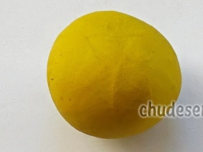
Из подготовленного желтого кусочка вытяните деталь, по форме напоминающую пулю. Острым кончиком инструмента с одной стороны сделайте надрез, продвигаясь по кругу, чтобы отделить голову от туловища. Хвост у золотой рыбки лучше сделать очень пышным, состоящим из 4 частей. Подготовьте для хвоста 4 шарика. Также подготовьте дополнительно шарики для плавников. Сделаем в этом уроке объемную рыбку, оставим туловище округлым, хотя следовало бы сплюснуть его с двух сторон по всей площади.
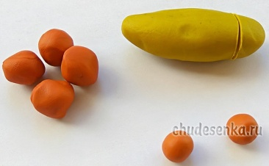
4 шарика, подготовленных для хвоста, начинайте придавливать и вытягивать. Необходимо сделать из них продолговатые лепешки, по форме напоминающие капельки. Верхний плавник сделайте треугольной формы и нарежьте его в нужных местах, показывая характерную текстуру, а боковые плавники сделайте маленькими и сплюснутыми, также их можно надрезать стекой. Работая таким инструментом с пластилином, обязательно защитите поверхность стола – используйте пластиковую доску или хотя бы картон.
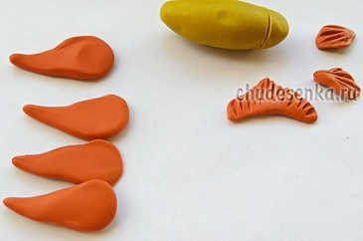
Тем же способом, надрезая лепешки, подготовьте и все остальные оранжевые детали. Чем больше их будет, тем пышнее получится фигурка. Добавьте белые крупинки в качестве глаз в зоне головы. Глаза можно заменить настоящими бусинками.
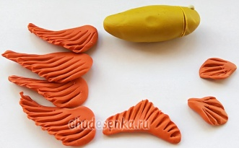
Инструментом или стекой сделайте чешуйки. Продвигайтесь ромбообразными движениями вдоль всего туловища, аккуратно придерживая рыбку пальцами. Сделайте плотную сеточку. Это очень легкий способ, не придется лепить и крепить каждую деталь в отдельности.
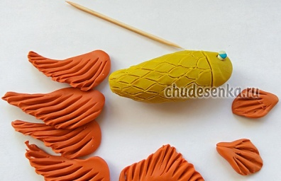
На последнем этапе начинайте сборку. Малые плавники приклейте по бокам симметрично. Один широкий плавник прикрепите на спину.
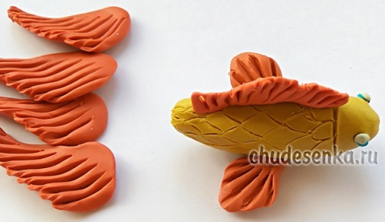
Соберите пышный хвост и приклейте его сзади. Теперь перед вами красивая рыбка. За счет пышного хвоста создается впечатление, что она плывет по волнам. Оформите игровую зону на морскую тематику, привлекая декоративные и настоящие камешки, веточки водорослей.
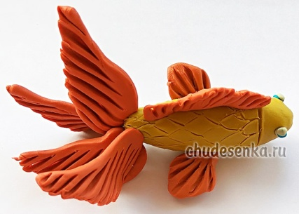

«Белочка грызёт орешки»

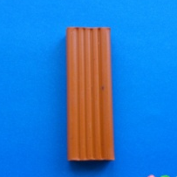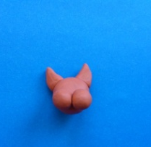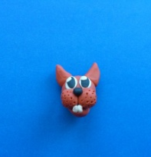

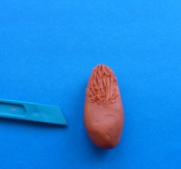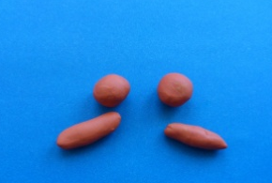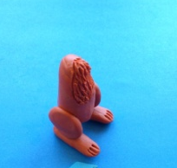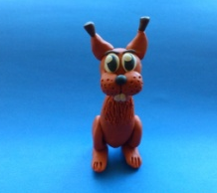

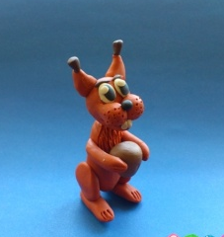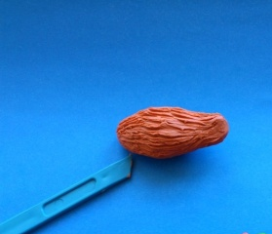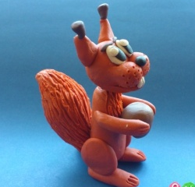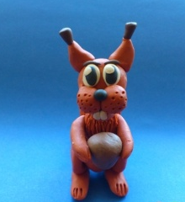
1.Треть оранжевого пластилина разомните в руках и поделите на несколько порций: один большой и два маленьких шарика, а также два треугольника.
2.Два мелких шарика сцепите и прикрепите в качестве щечек на большую деталь. На макушке прикрепите треугольники-ушки.
3.Прикрепите черный носик-крупинку, а также приклейте глаза, у пластилиновой белки они могут быть большими.
4.Зубочисткой сделайте ямки-точки по всей поверхности щечек, чтобы показать, что они у зверька мохнатые. Приклейте два зуба.
5.Добавьте мелкие коричневые детали: кисточки на ушки и брови.
6.Слепите овальное тонкое туловище. Стекой сделайте пушистый эффект в области груди.
7.Скатайте оранжевые шарики и колбаски для лепки нижних лапок.
8.Прикрепите шарики к нижней части туловища и надавите на них, превращая в лепешки, затем к низу прикрепите колбаски-лапки, а пальчики нарисуйте на пластилине стекой.
9.Вставьте в противоположную сторону спичку и прикрепите голову.
10.Верхние лапки слепите аналогично нижним, подготовьте также коричневый орех
11.Приклейте верхние лапки, вставьте в них любимое лакомство белочки.
12.И еще одна важная деталь – рыжий пушистый хвостик. Сделайте его из остатков пластилина с подключением пластмассового инструмента. Прикрепите хвост и задерите его вверх.
13.Ей в лапки можно поместить орех.

